数据采集平台江苏网络版TJS-2.14b平台操作说明
* I. 填报用户操作说明*
一、如何打开江苏网络版数据采集平台
1.请自行选择其中一款浏览器：火狐浏览器、谷歌Chrome浏览器
2.打开浏览器，在地址栏中输入你们学校所设置好的江苏网络版数据采集平台网址后回车即可。
二、教师用户登录平台后如何操作
1.操作区域：登录平台后将出现三个区域，分别是“顶部个人信息区域”、“左侧需要填写的表单区域”、“右侧表单填写区域”，如下图所示：
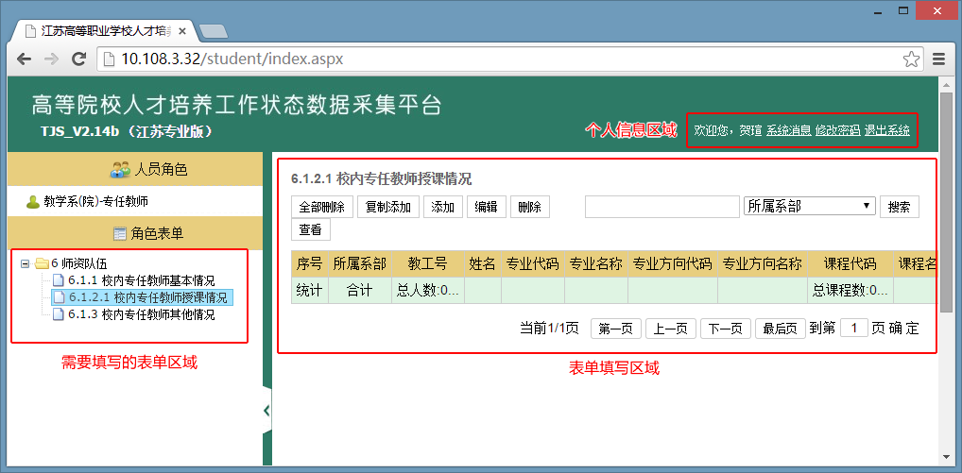
2. 左侧需要填写的表单区域：此区域中所显示的表单即为教师所要填写的具体表单，鼠标点击左侧表单名称，在右侧即会出现相应的表单填写区域。
3. 右侧表单填写区域：
<1>添加表单：点击“添加”按钮即可进入表单具体项目的填写，按表单要求填写完后，请点击“保存”按钮，如下图所示：
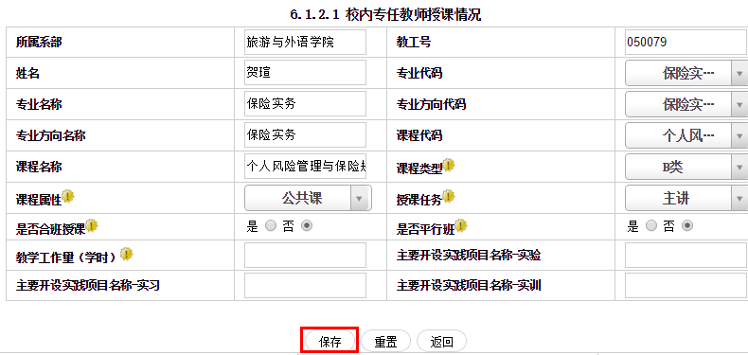
<2>修改表单：先选中需要修改的数据行，然后点击“编辑”按钮即可进行修改。
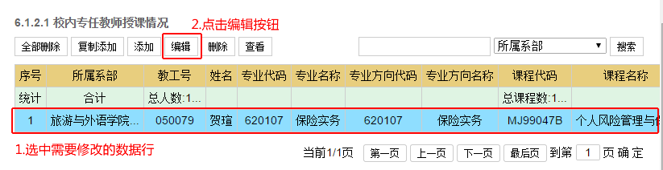
<3>复制添加：为了方便输入多条数据，可以采用复制添加功能，具体方法就是选中一行所要复制的数据行，然后点击“复制添加”按钮，此时将出现一条已经填写好的表单，根据实际情况修改后点击“保存”按钮即可。
<4>删除表单：先选中需要删除的数据行，然后点击“删除”按钮即可。
<5>查看表单：先选中需要查看的数据行，然后点击“查看”按钮即可查看具体表单，在查看操作中无法修改表单。
<6>全部删除表单：点击“全部删除”按钮将删除此项目中所有填写的表单，请谨慎操作。
<7>说明：可根据实际情况添加多条数据行，方法就是点击添加按钮或采用复制添加方法。
4.表5.1经费收入、表5.2经费支出、表5.2经费支出（师资建设）、表8.8奖助学情况、 表9.6质量工程、表9.7.1学生获奖情况的填写方法：（下面以表5.1经费收入-学费收入为例，其他几张表类似）
点开表5.1经费收入-学费收入表单后默认会显示已经添加好了“学费收入学生类别”的表单，如下图所示：
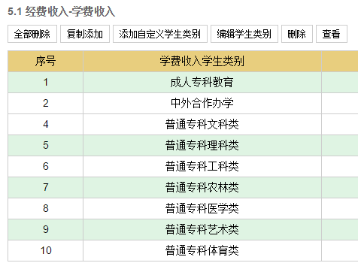
<1>如果学校有上述罗列学生类别的学费收入，请点击相应的数据行，然后点击“编辑学生类别”按钮，在出现的表单中输入具体数据后点击“保存”按钮即可。
<2>如果同一个类别要输入多行，则选中这一行后，点击“复制添加”按钮即可。
<3>如果上述学生类别中没有罗列出学校的学生类别，那就点击“添加自定义学生类别”按钮，然后在在出现的表单中输入具体数据后点击“保存”按钮即可。
<4>如果学校没有上述罗列学生类别的学费收入，请删除该项目。比如，某高职院校没有“成人专科教育”类学生，请将“1成人专科教育”这一行删除。
<5>如果不小心误删了默认罗列出的学生类别，那么从哪能找到这些类别呢？点击“添加自定义学生类别”，在出现的表单中将鼠标移到“学费收入学生类别”表单输入框上会有提示，按提示中的要求填写，如下图所示：
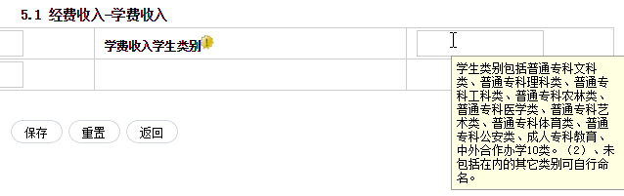

5、用户的导入,导出功能
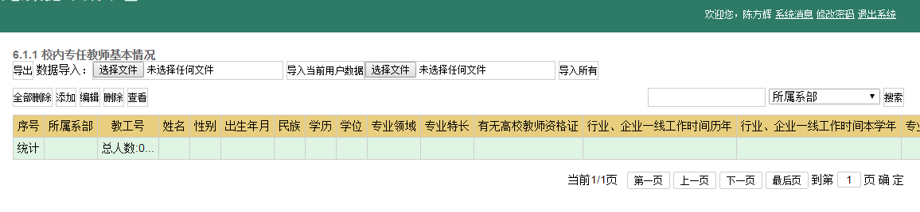

“导出”按钮，功能：导出当前用户的数据表。
“导入当前用户数据”按钮，功能：导入当前用户下载后编辑的数据记录（数据行和导出数据表中的数据行一致）。
“导入所有”按钮，功能：导入当前用户下载后的编辑的所有数据（包括追加数据行）。

*II.管理员操作说明*
管理员登陆，账号admin,初始密码123123 。
第一步：填写学校标识码、学校名称。[联合职业技术学院填五位学校代码]
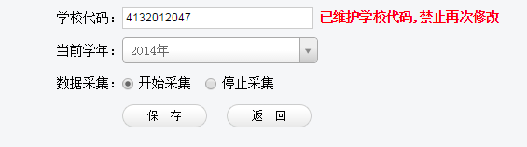
第二步：数据模板表的初始化和维护
按钮：批量导入。
使用：点击“批量导入"，进入当前模板的数据维护页面。
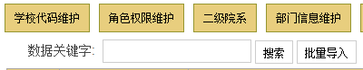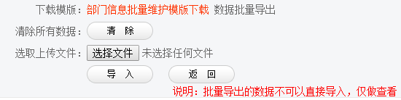

1、角色权限信息的设置(依据"角色权限"模板)
使用：点击“批量导入”，下载角色信息模板【下图为参考角色模板表】，角色编号可以有自己设置。编辑权限中为用户填报的表单号。
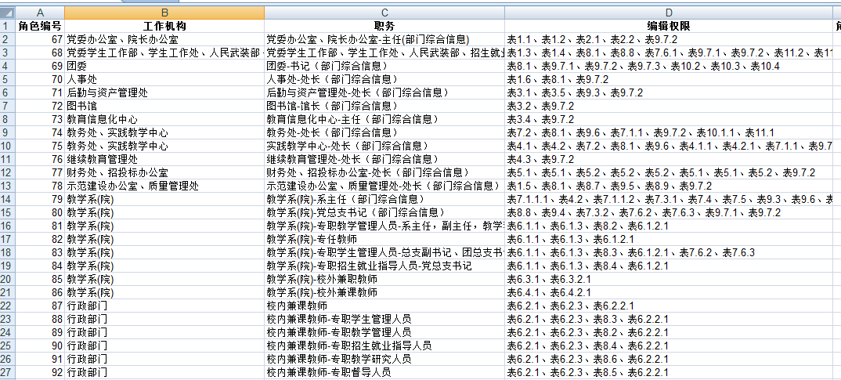

2、部门信息模板维护
使用：点击“批量导入”，下载模板，填充部门信息数据，导入。
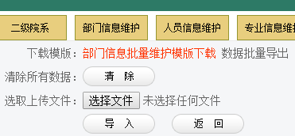
3、二级院系模板维护
使用：点击“批量导入”，下载模板，填充二级院系数据，导入。
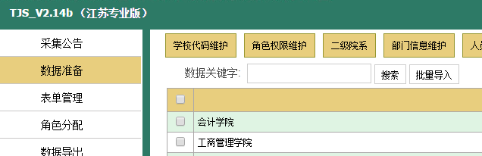

4、人员信息模板维护
使用：点击“批量导入”，下载人员信息批量维护表，根据“角色-附件”“二级院系-附件”两个工作表的信息补充第一个工作薄的信息。
依次按照模板的表头，填入教工号，教师姓名，二级院系，工作机构（参考角色-附件中的工作机构），职务（参考角色-附件中的职务），角色编号（参考角色编号的），人员类型
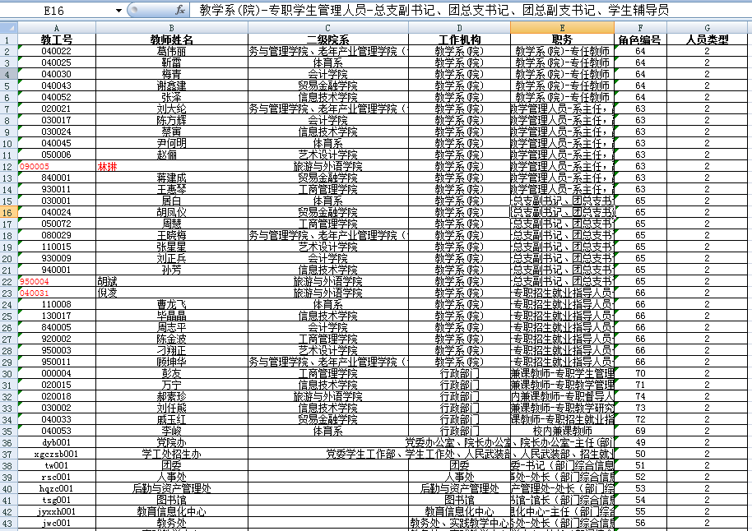

5、专业及专业方向代码模板维护
使用：点击“批量导入”，下载专业信息维护模板，并与二级院系关联。
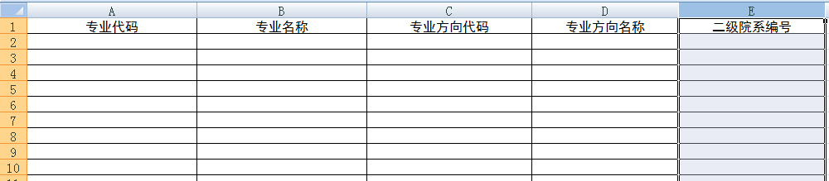
6、班级代码模板维护
下载班级代码批量维护模板，
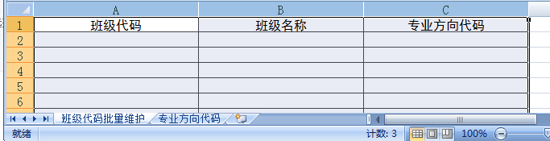
根据专业方向代码工作薄的信息，填充班级代码批量维护工作薄。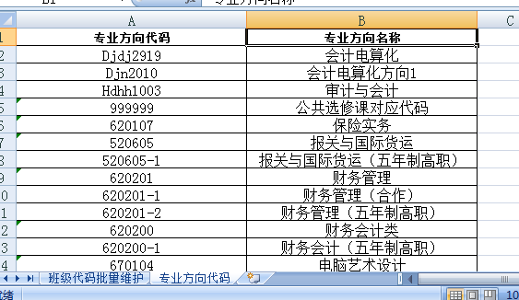
7、课程代码模板维护
将课程代码模板下发至院系，由院系教学秘书整理
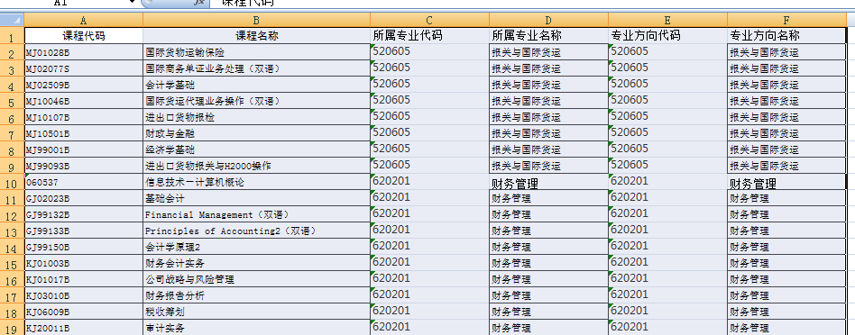
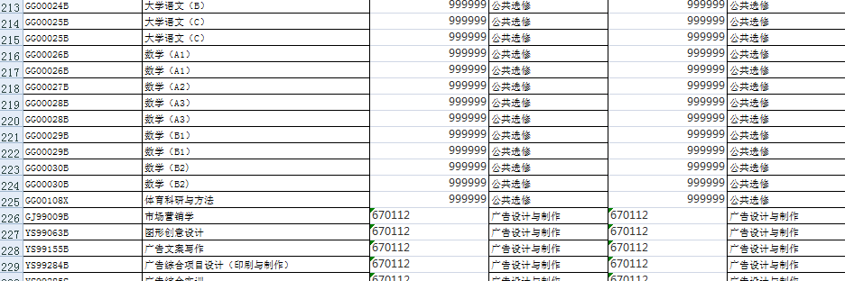
8、实训基地模板维护
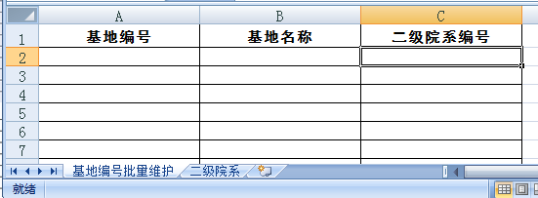
下载实训基地维护模板，根据二级院系工作薄的内容，补充基地编号维护工作薄的内容。
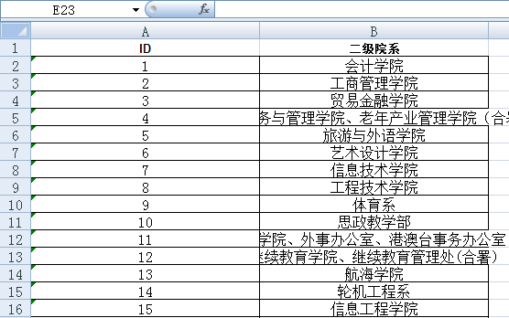
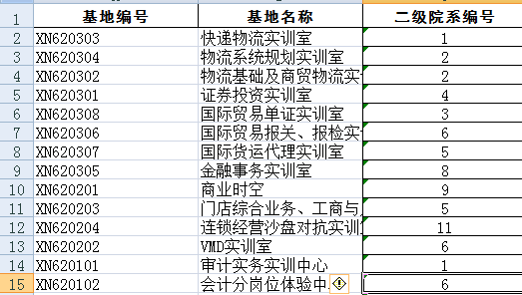

9、角色分配：
功能：给教工人员的职责分配权限，例如教师黄子文为专任教师，首先选中角色名称--教学系（院）--专任教师，然后查找人员 黄子文，或者在人员目录中查找黄子文，点击添加后，登陆黄子文的教工号即可进行填报。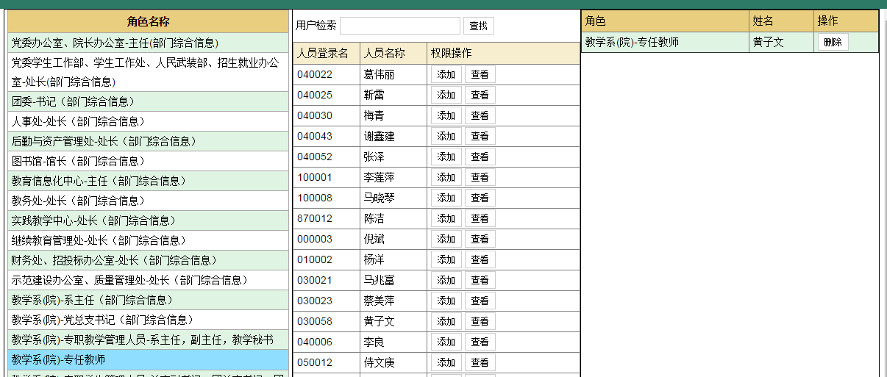

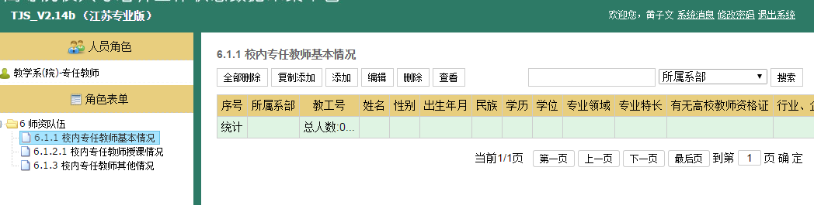

10、数据导出：
功能：当院校数据采集完毕后，选择需要导出的各表或者所有表，进行数据导出。
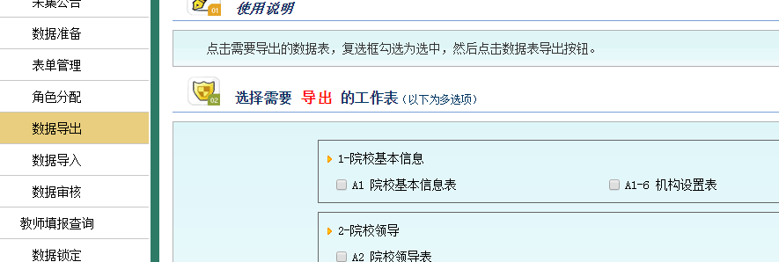

11、数据导入：
功能：下载模板，补充数据后，进行数据导入。
注：模板表填充后，在导入之前，请右键点击数据表或者多张数据表，选择添加到压缩文件，在弹出的对话框中，选择压缩文件格式为zip格式，再将压缩包上传。
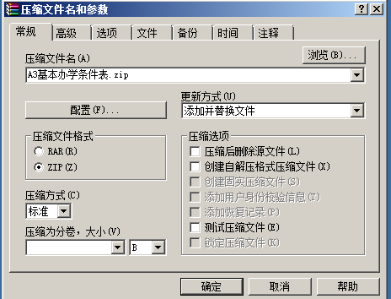
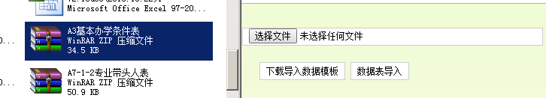
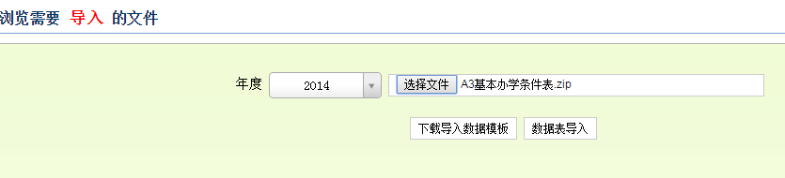

12、数据锁定：
功能：停止数据采集，录入人员只能查看数据。
按钮：
备份数据库，备份当前数据库到指定地址，备份地址在web.config里修改。
清除数据库，保留管理员的初始化数据，清除录入表单数据。
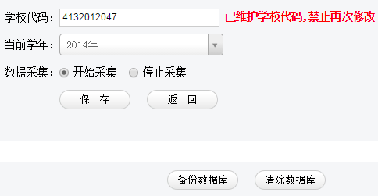

第三步：发布采集信息，通知全院教职工开始数据采集。

